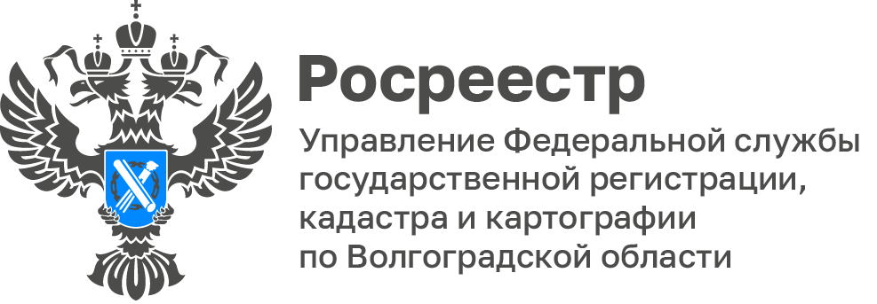

Управлением Росреестра по Волгоградской области проведен марафон консультаций в офисах МФЦ

В рамках отмечаемого в 2023 году 15-летия Росреестра, а также в целях повышения правовой грамотности граждан и доступности услуг Росреестра Управлением Росреестра по Волгоградской области проведен 15-часовой «марафон» консультаций в офисах многофункциональных центров предоставления государственных и муниципальных услуг Волгоградской области (МФЦ), осуществляющих прием документов для оказания государственных услуг Росреестра.

В ходе проведения «марафона» консультаций в офисах МФЦ специалистами Росреестра оказана правовая помощь 141 гражданину по вопросам, касающимся осуществления государственного кадастрового учета и государственной регистрации прав на недвижимое имущество.

Государственные регистраторы прав Управления оказали консультацию в отношении объектов недвижимого имущества, в частности о размерах государственной пошлины, взимаемой за осуществление учетно-регистрационных действий;
о перечнях документов, необходимых для осуществления учетно-регистрационных действий;
о необходимости нотариального удостоверения сделок по отчуждению объектов недвижимого имущества;
о необходимости предоставления межевого/ технического плана.

Заместитель руководителя Татьяна Кривова отмечает, что консультирование граждан в МФЦ позволяет сделать услуги Росреестра качественнее и доступнее для граждан.

С уважением,
Балановский Ян Олегович,
Пресс-секретарь Управления Росреестра по Волгоградской области
Mob: +7(937) 531-22-98
E-mail: pressa@voru.ru

